Les plantes exotiques envahissantes

Après la destruction des milieux naturels, la prolifération des espèces « exotiques » (animales et végétales) est considérée comme une des causes majeures de perte de biodiversité dans le monde. Parmi les nombreuses espèces végétales exotiques introduites dans nos régions, environ 10 % sont capables de survivre durablement en milieu naturel, c’est à dire de se naturaliser. On considère ensuite que 10 % de ces espèces naturalisées peuvent poser des problèmes d’invasion.

C’est quoi une plante exotique envahissante ?
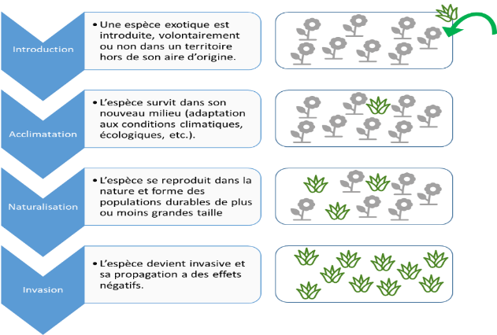
Les plantes exotiques envahissantes, aussi appelées Espèces Exotiques Envahissantes (E.E.E.) ou encore plantes invasives, sont des végétaux introduits par l’homme volontairement ou accidentellement en dehors de leur implantation naturelle.
Mais toutes les plantes exotiques ne sont pas envahissantes. Pour le devenir, une espèce doit passer par différentes étapes.

Quels sont les impacts ?
Leur propagation menace la biodiversité locale. Elles peuvent aussi avoir des impacts négatifs sur la santé humaine et l’économie :

Ecologiques
Ces espèces sont une des causes principales de perte de biodiversité dans le monde en produisant une régression voire une extinction des espèces locales. Cela est dû à la compétition, la prédation et l’hybridation qu’elles exercent sur les espèces indigènes bien adaptées au contexte géographique (sol et climat) depuis des milliers d’années. Elles sont la cause également de la transformation des écosystèmes et des paysages.

Sanitaires
Certaines plantes exotiques envahissantes peuvent produire du pollen agressif et entrainer des problèmes respiratoires comme l’Ambroisie à feuilles d’armoise, espèce très allergène. D’autres comme la Berce du Caucase produisent une sève pouvant engendrer de graves brûlures cutanée.

Socio-économiques
Ces espèces ont des effets importants sur les activités humaines. Elles peuvent gêner les secteurs d’activités liés à la pêche, l’agriculture et au tourisme. Elles génèrent également des coûts non négligeables liés à la restauration des milieux, à la gestion des espèces ou encore aux problèmes sanitaires. Ainsi l’union européenne estime à 12 milliards d’euros par an les coûts liés à la présence de ces espèces exotiques envahissantes (animales et végétales) sur son territoire.

Que dit la règlementation ?

Au niveau européen
L’Union Européenne a mis en place une règlementation dès 2014 sur cette problématique (Règlement UE No 1143/2014 du 22 octobre 2014 et suivants) et tiens à jour une liste des espèces concernées. La dernière en date du 25 juillet2019), comporte 66 espèces animales et végétales dont 36 plantes dont 26 terrestres.

Au niveau national
Cette règlementation européenne est retranscrite en droit français par la sous-section 3 du code de l’environnement avec notamment les articles L411-5 à L411-10. L’arrêté du 14 février 2018 fixe les modalités et la liste des plantes concernées par le droit français (23 espèces aquatiques et terrestres concernées)

Au niveau départemental
Un arrêté préfectoral sur le Baccharis est en cours d’élaboration.

Au niveau communal
Le P.L.U. (Plan Local d’Urbanisme) de Locmiquelic approuvé par délibération du Conseil Municipal du 23 janvier 2014, fait référence aux plantes exotiques envahissantes dans son Annexe 2. Le document préconise de pas utiliser de plantes invasives dans les espaces publiques et encourage les particuliers à ne pas recourir à ces espèces. La liste des plantes exotiques envahissantes citées par le P.L.U. est celle du C.S.R.P.N (Conseil Scientifique Régional du Patrimoine Naturel) de Bretagne et du C.B.N.B. (Conservatoire National Botanique de Brest) publiée en 2011 (20 plantes avérées dont 14 terrestres plus 22 potentielles).

Plantes exotiques envahissantes terrestres présentes à Locmiquelic (sources C.B.N.B.)
Identification |  | Statuts et règlementation
Nom commun | Nom Latin | UE 2019 | Arrêté du 14 février 2018 | PLU Locmiquelic CSRPN/CBNB  2011 | CBNB 2016
Baccharis à feuilles d’arroche | Baccharis halimifolia
Ail triquètre | Allium triquetrum
Cinéraire maritime | Senecio cineraria
Griffe de sorcière | Carpobrotus acinaciformis
Laurier palme | Prunus laurocerasus
Renouée du Japon | Reynoutria japonica
Herbe de la pampa | Cortaderia selloana
Gesse à larges feuilles | Lathyrus latifolius
Laurier-sauce | Laurus nobilis

Que fait la commune pour lutter contre les plantes exotiques envahissante ?
- En 2006, dans le marais de Pen-Mané, a débuté avec le Chantier Nature et Patrimoine, un programme de lutte contre trois de ces plantes ; le Baccharis, la Renouée du Japon et l’Herbe de la pampa,
- En 2013, l’adoption du plan de gestion du site a permis de continuer ce travail et de l’étendre la surveillance à d’autres espèces,
- En 2014, la commune inscrit à son P.L.U. des préconisations sur les plantes exotiques envahissantes,
- Le Garde du littoral assure une surveillance de ces espèces sur l’ensemble du site « Rive du Blavet » et des espaces publics de la commune. Le Chantier Nature et Patrimoine et le garde du littoral assurent les programmes de lutte sur le site du Conservatoire du Littoral et les Services Techniques Municipaux sur les autres espaces publics.

Dans la pratique, que puis-je faire à mon niveau ?

Mieux vaut prévenir que guérir !
- Je ne plante plus de plantes exotiques envahissantes. Je préfère les plantes locales,
- Je ne jette pas les déchets verts dans les milieux naturels,
- Je ne cueille pas, je ne ramasse pas et je ne déplace pas, une plante inconnue ou connue exotique envahissante,
- Je ne transporte pas et ne dissémine pas de la terre contaminée par une plante exotique envahissante,
- Je ne ramène pas d’espèces végétales lors de mes voyages à l’étranger,
- J’informez mon entourage des risques liés aux plantes exotiques envahissantes, pour la santé et pour l’environnement.

Que faire en présence de plantes exotiques envahissantes ?
ATTENTION ! N’essayez pas de luttez vous-même contre ces espèces, vous pourriez contribuer à leur diffusion. Des précautions particulières sont à respecter pour chaque plante. Si vous rencontrez un site impacté sur la commune, prenez contact avec le garde du littoral.

A qui s’adresser et ou se renseigner ?
Christian DANILO, Garde du littoral de la commune de Locmiquelic,
Tél : 03 30 55 51 45
Contact : cdanilo@mairie-locmiquelic.fr
Site internet institutionnel sur les espèces exotiques envahissantes
Office Français de la Biodiversité (O.F.B.) – ministère de l’environnement
http://especes-exotiques-envahissantes.fr/
Contact : contact@cdr-eee.fr

